Протокол заседания заместителей директоров по воспитательной работе

Дата проведения: 9 февраля 2023 года
Присутствовало 2 человека
Коротнева И.В. Руководитель ММО заместителей директоров по ВР
Осинцева Виктория Викторовна заместитель директора МБОУ «Биотехнологический лицей №21»

Повестка дня

- Знакомство с новым членом ММО, введение в курс дела, информирование о планах и задачах.
Коротнева И.В. Руководитель ММО заместителей директоров по ВР
- Планирование совместной деятельности.
Коротнева И.В. Руководитель ММО заместителей директоров по ВР
Осинцева Виктория Викторовна заместитель директора МБОУ «Биотехнологический лицей №21»

1.СЛУШАЛИ Ирину Владимировну, которая подробно рассказала о структуре деятельности, вопросах организации системы воспитания ОУ в соответствии с приоритетами, заявленными на региональном, согласованности системы воспитательной работы с новыми требованиями обновлённых ФГОС общего образования. Поделилась методическими материалами, полученными в рамках прохождения курсов повышения квалификации.

2.СЛУШАЛИ Осинцеву Викторию Викторовну, которая рассказала о плане вхождения в должность, приоритетах в организации работы.

РЕШЕНИЕ
- Поддерживать связь для организации эффективной работы и координации дальнейшей деятельности с учетом кадровых изменений.

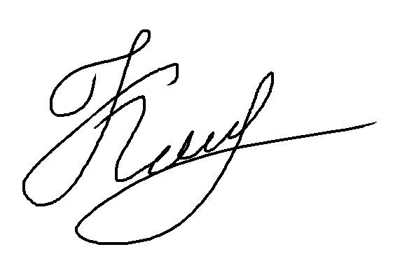

Руководитель ММО ______________ Коротнева Ирина Владимировна

